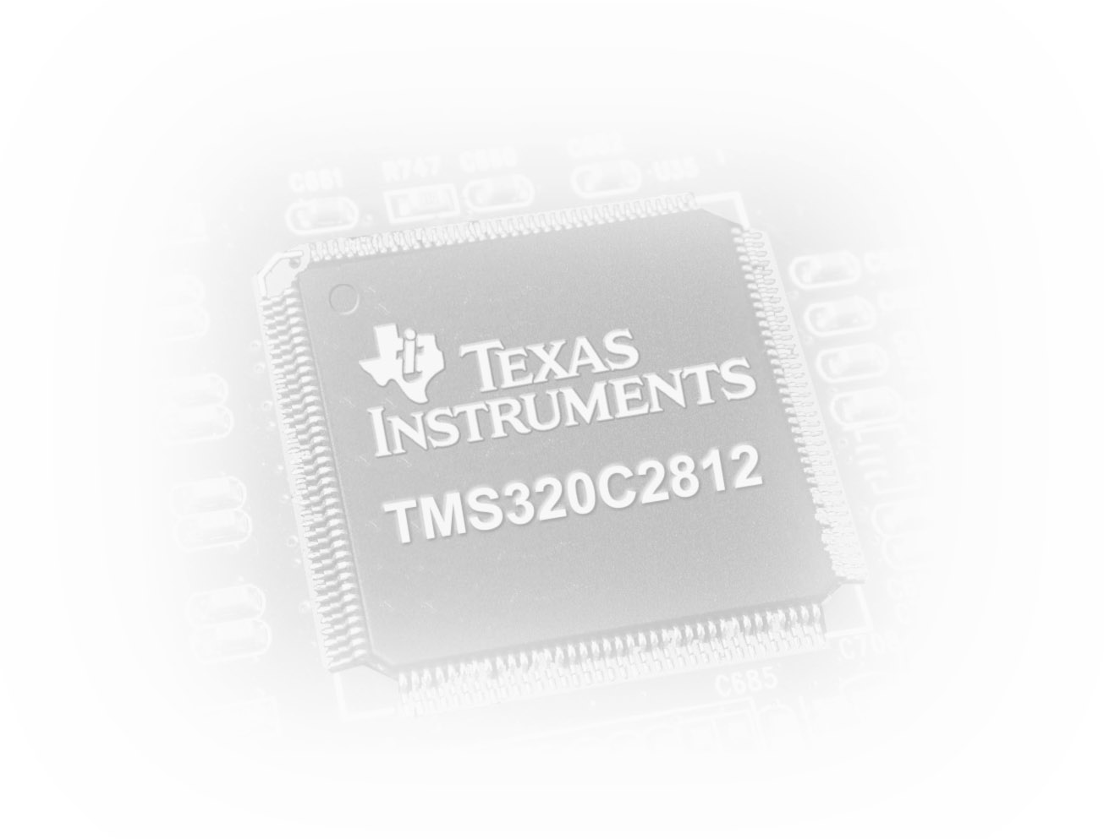

第1章 软件开发工具
TMS320C28xTM由一系列软件开发工具支持，包括C/C++优化编译器、汇编器、链接器和各种应用程序。本章将简要说明这些工具在软件开发流程中是如何协调工作的，并对各种工具作简要介绍。
TMS320C28x汇编语言开发工具有：
- 汇编器
- 归档器
- 目标代码链接器
- 交叉引用列表程序
- 绝对地址列表程序
- 十六进制转换应用程序

1.1 软件开发工具概况
图1.1所示为TMS320C28x软件开发流程。阴影部分强调最常用的开发路径；其他
部分是可选择的，它们用于增强开发能力的外围功能。
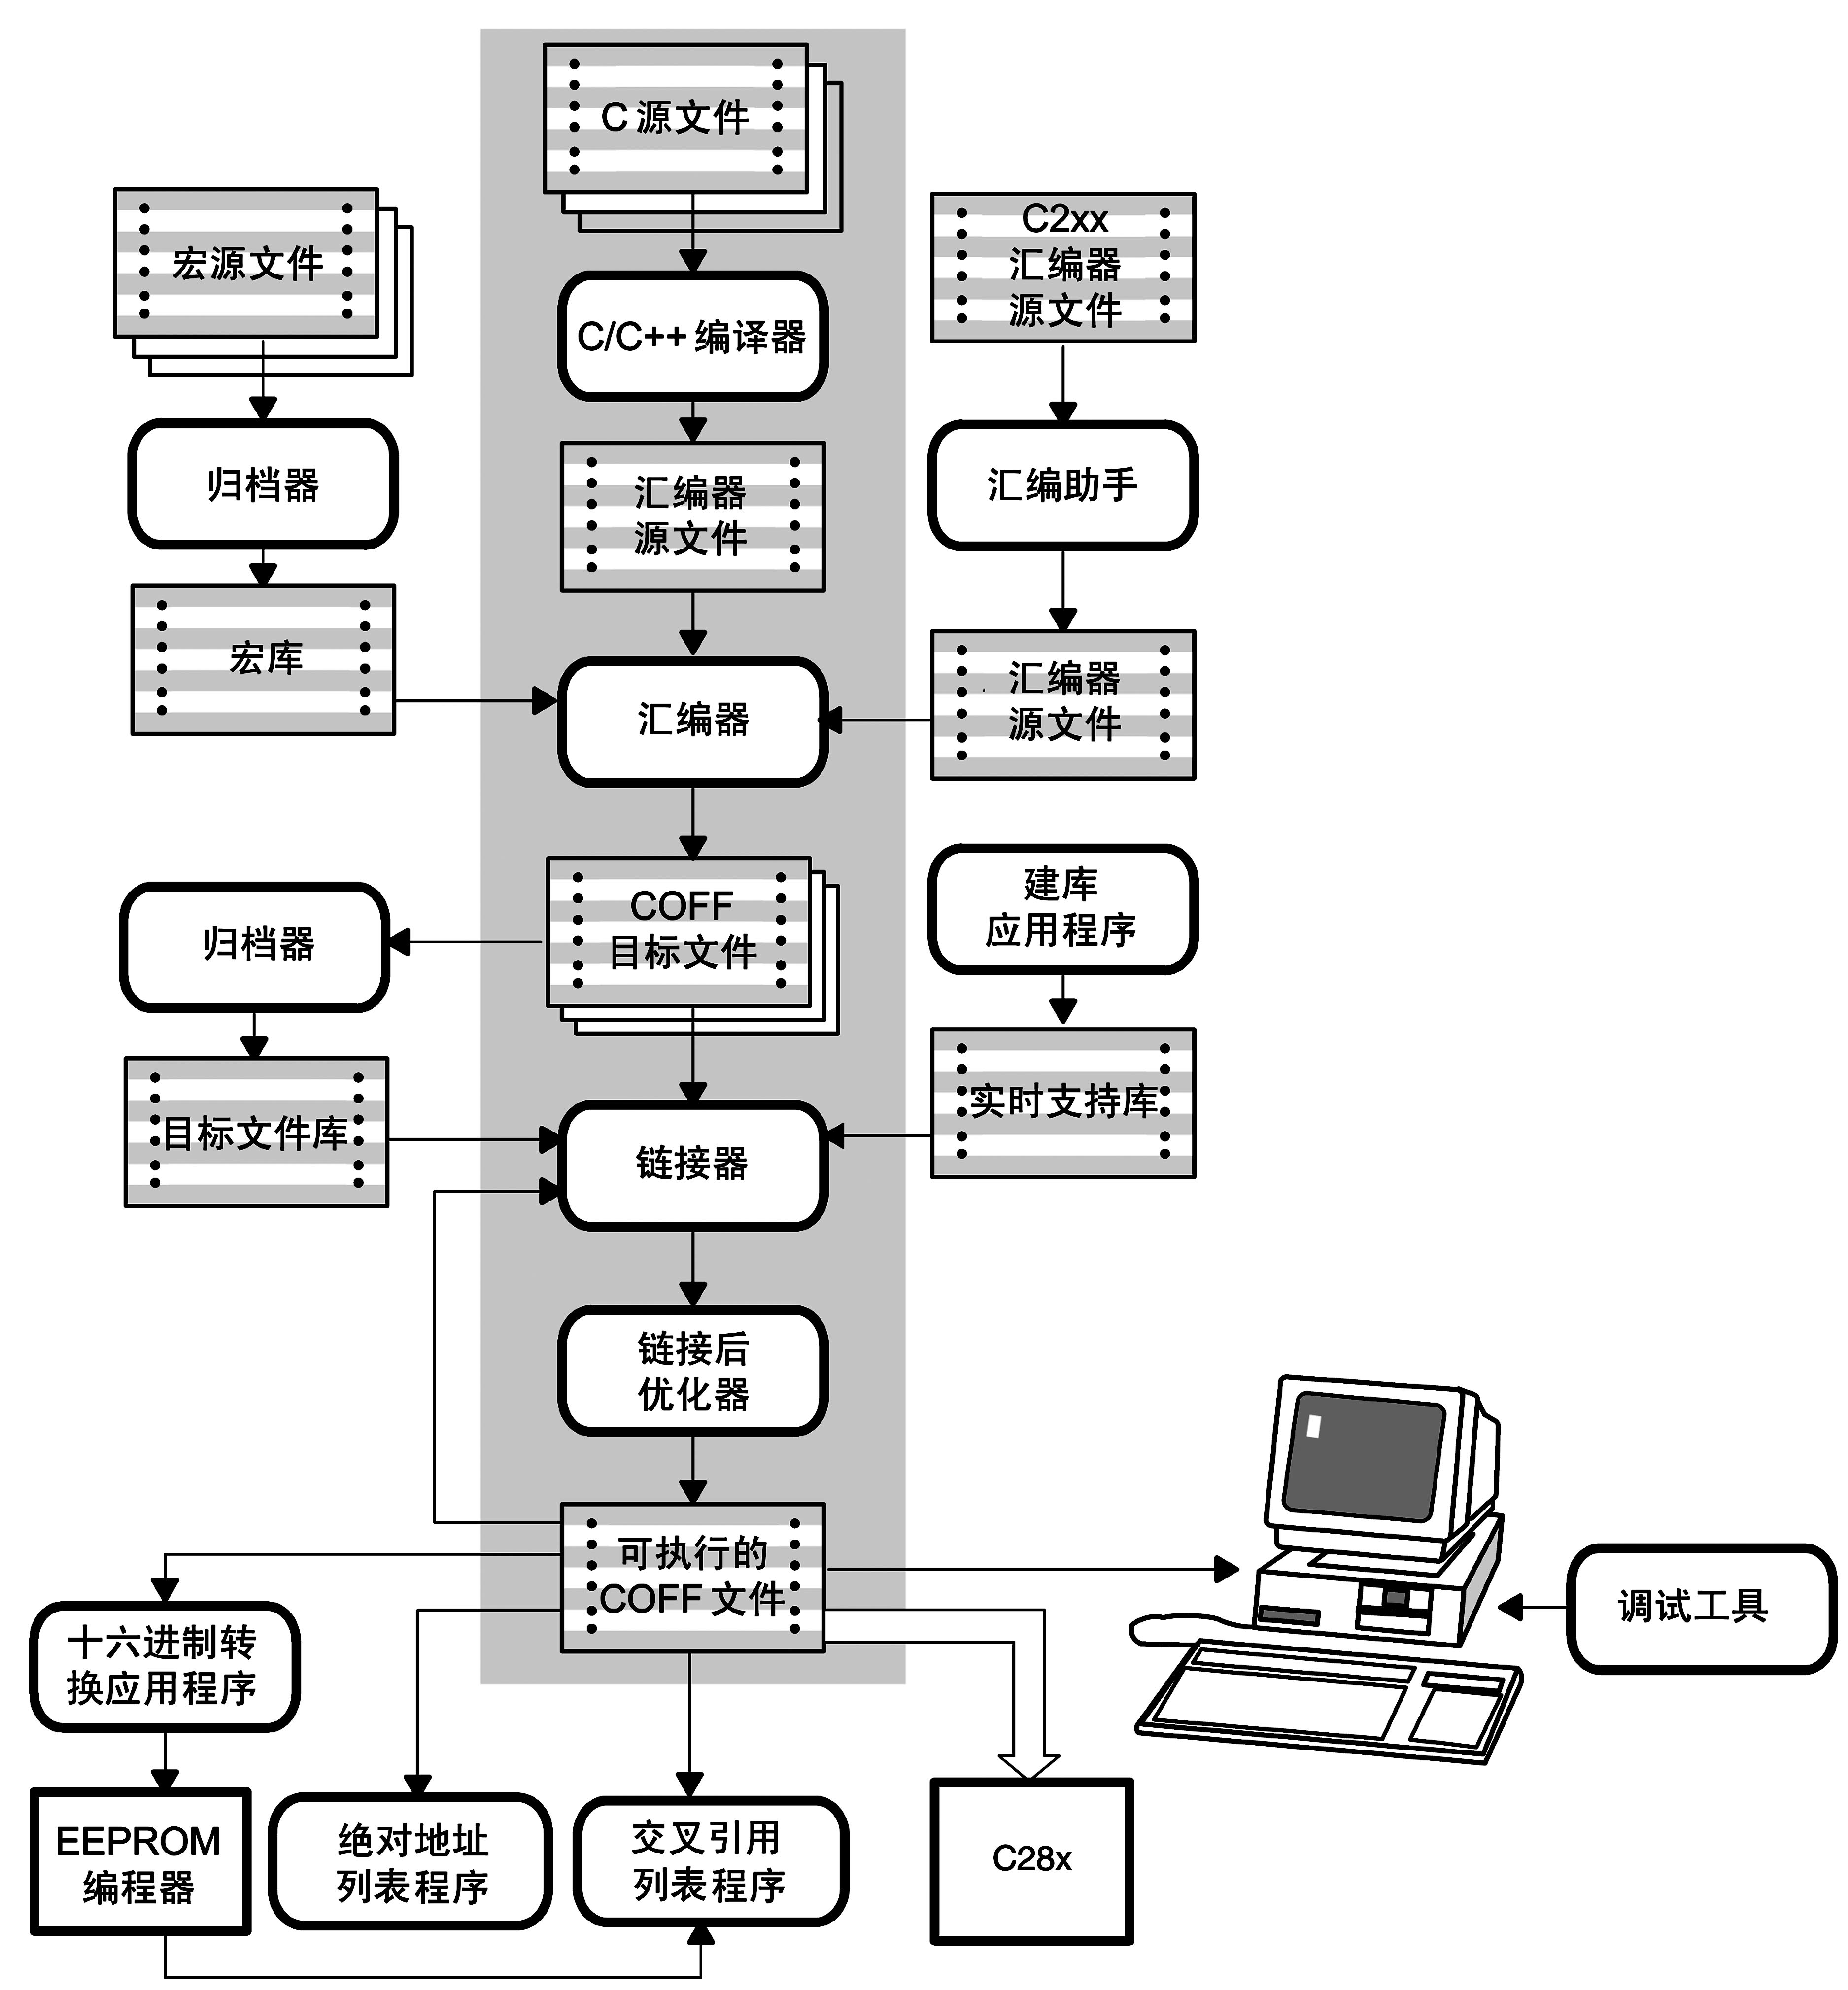

图1.1 TMS320C28x软件开发流程图

1.2 软件开发工具介绍
下面将简要介绍图1.1中所列出的工具：
- C/C++编译器 接收C和C++源代码并生成TMS320C28x汇编语言源代码。编译程序包中包括集成（shell）程序、优化器、交叉引用列表程序：
  - 集成程序使用户能够一步完成编译、汇编和链接过程
  - 优化器优化代码以提高C语言程序的效率
  - 交叉引用列表程序使汇编语言输出和C源语句进行交互访问，使其能与经编译器编译后的代码相关联
要想获取更多信息，请查阅TMS320C28x C/C++优化编译器用户手册。
- 汇编器 将汇编语言源文件转换成机器语言COFF目标文件。源文件中包含指令、汇编伪指令和宏伪指令。用户可以使用汇编伪指令控制汇编过程的各个方面，如,源程序列表格式、数据排列以及段内容。可以从第3章汇编器介绍到第5章宏语言章节中了解到更多信息。若想获得汇编语言指令集的详细内容，可以参见第11章的内容。
- 链接器 将目标文件组合成一个可执行COFF目标模块。在它创建可执行模块的同时，进行重定位和解决外部引用。链接器接收可重新定位的COFF目标文件（由汇编器创建）作为输入。它也接收上一次链接器运行所创建的档案库成员和输出模块。链接器伪指令允许用户组合目标文件段，把段或符号约定在存储器的某些地址范围内，并定义和重新定义全局符号。要了解更详细的内容，请参阅第7章链接器介绍。
- 归档器 允许用户把一组文件收集到单个档案文件，称为库。例如，用户可以收集几个宏放入宏库中。汇编器搜索库并使用被源文件称作宏的成员。用户也可以收集一组目标文件放入目标库。链接时链接器将确定的外部引用包含到库中。归档器允许用户以删除、替换、提取、增加成员的方式修改库。阅读第6章归档器介绍，可以获得更多信息。
- 用户可以使用 建库应用程序 来建立用户自己的实时支持库。要想获取更多信息，请参阅TMS320C28x C/C++优化编译器用户手册。
- 绝对地址列表程序 接收目标文件作为输入，创建.abs文件作为输出。用户可以汇编.abs文件生成包含绝对地址而不是相对地址的一个列表。如果没有绝对地址列表程序，生成这种列表的工作将是冗长乏味的，可能需要许多手工操作。
- 十六进制转换应用程序 将COFF目标文件转换成TI-Tagged，ASCII-hex，Intel，motorola-S或Tektronix目标格式。这种转换后的文件可以用编程器下载到EPROM。详情请阅读第10章十六进制转换应用程序介绍。
- 交叉引用列表程序 使用目标文件来生成交叉列表，显示符号、符号的定义及它们在已链接的源文件中的引用情况。详情请阅读第9章交叉引用列表程序介绍。
- 开发过程的主要产物是可以被TMS320C28x器件执行的程序模块。
- 用户可以使用下列几种调试工具中的一种来精简和纠正代码。可利用的产品包括：
  - 软件仿真器
  - XDS仿真器
  - 评估板（EVM）
要获取有关调试工具的信息，请阅读TMS320C28x代码设计人员工作室用户手册。

